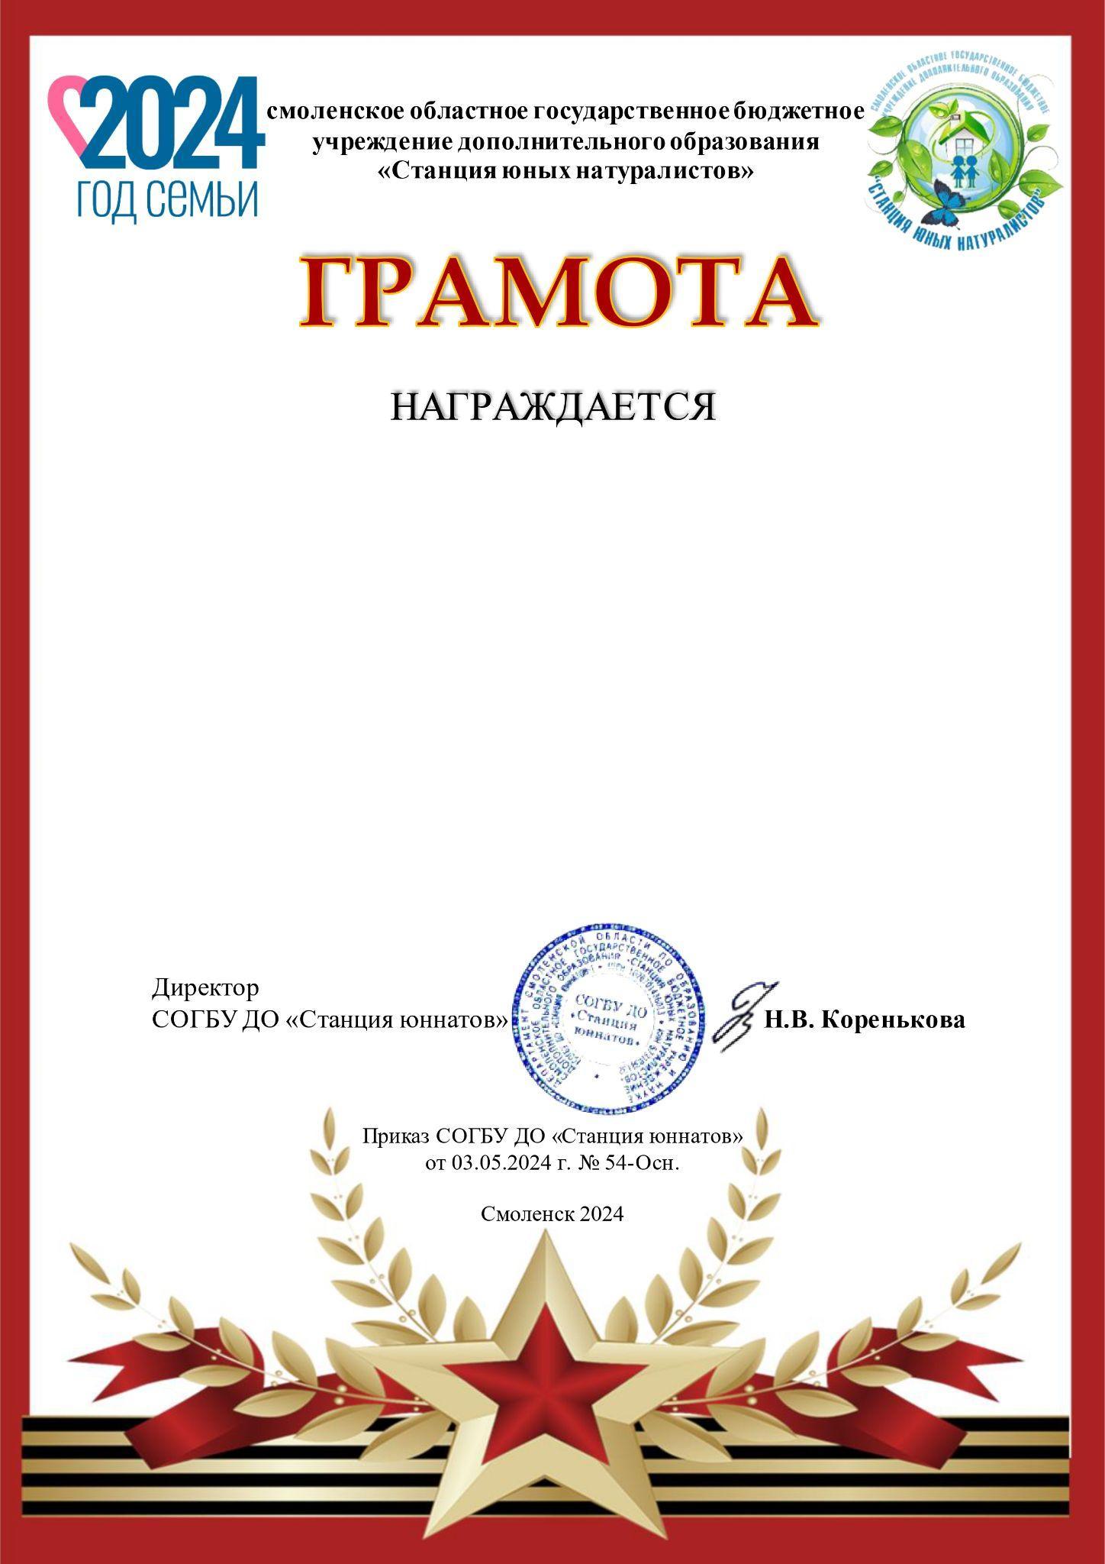
Фомченкова
Жанна Юрьевна,

учитель технологии
МБОУ Васьковская СШ Починковского района

призёр (II место)

регионального конкурса
детских творческих работ и методических материалов
«Память звенит в душе», посвященного 100-летию
со дня рождения Героя Советского Союза В.Т. Куриленко
(с межрегиональном участием)

